Hugo Claus- Tien manieren om naar P.B.S. te kijken 2
Gedicht van de Week
week 38- 2014
www.arspoetica.nl

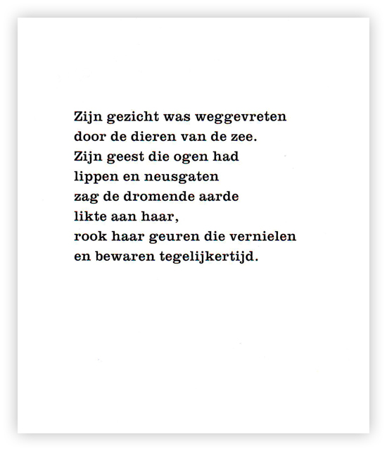

Het gedicht van de week is van Hugo Claus (1929-2008) een van de giganten van de Nederlandse letteren. Een veelzijdig man die alle literaire genres beoefende en ook als beeldend kunstenaar werkte. Het bekendst is hij geworden door zijn omvangrijke roman ”Het verdriet van België”

Het gedicht is het tweede uit de bundel “10 manieren om naar P.B.S. te kijken”.(1993) Met P.B.S. is de grote Engelse romantische dichter Percy Bysshe Shelley bedoeld. Deze leefde van 1792-1822. Hij verdronk voor de kust van Italië toen zijn boot omsloeg. Het gedicht beschrijft het aangespoelde lichaam van Shelley. Dat een Nederlandstalig schrijver hem,waarschijnlijk naar aanleiding van zijn geboorte tweehonderd jaar daarvoor, gedenkt, geeft aan hoe de klassieke schrijvers van de Engelse literatuur nog gelezen worden. Voor vele andere literatuur buiten het Nederlands taalgebied geldt dit ook (Frankrijk, Duitsland en Rusland bijvoorbeeld). Voor onze literatuur is dat niet het geval: oudere literatuur wordt nauwelijks nog gelezen en gewaardeerd. Dat heeft enerzijds te maken met de kwaliteit (wij hebben geen Shelley, Victor Hugo,Goethe of Dostojevski) maar ook met het feit dat Nederlanders (maar niet Vlamingen!) in het algemeen weinig belang hechten aan hun geschiedenis. Dat Geert Mak in Nederland door velen als een (groot) historicus wordt gezien, is daarvan een symptoom.

